|  |  |  |
| --- | --- | --- |
| Desig Lab -> Projekt Alice, opracowanie obudowy i zasilania dla systemu | | |
| 03.12.2021 |  | Katarzyna Pióro |
|  |  | Stanisław Zachorowski |

1. Założenia wstępne

Celem naszego projektu jest opracowanie systemu monitorowania działania systemu oraz budowa obudowy do przechowywania płyt pomiarowych wraz z ich odpowiednim chłodzeniem. Oraz projekt zasilania całego układu

1. Monitorowane parametry
   1. Temperatura radiatora głównej płyty
   2. Temperatura wylatującego powietrza
   3. Pomiar poziomu mocy wentylatorów (?)
   4. Monitorowanie stanu włączenia poszczególnych elementów
2. Funkcje
   1. Przesyłanie zebranych parametrów na serwer
   2. Możliwość włączania jak i wyłączania systemu zdalnie jak i fizycznie
   3. Możliwość działania bez podłączenia do sieci
   4. „soft start” systemu, stopniowe odpalanie kolejnych komponentów
3. Uproszczony schemat systemu

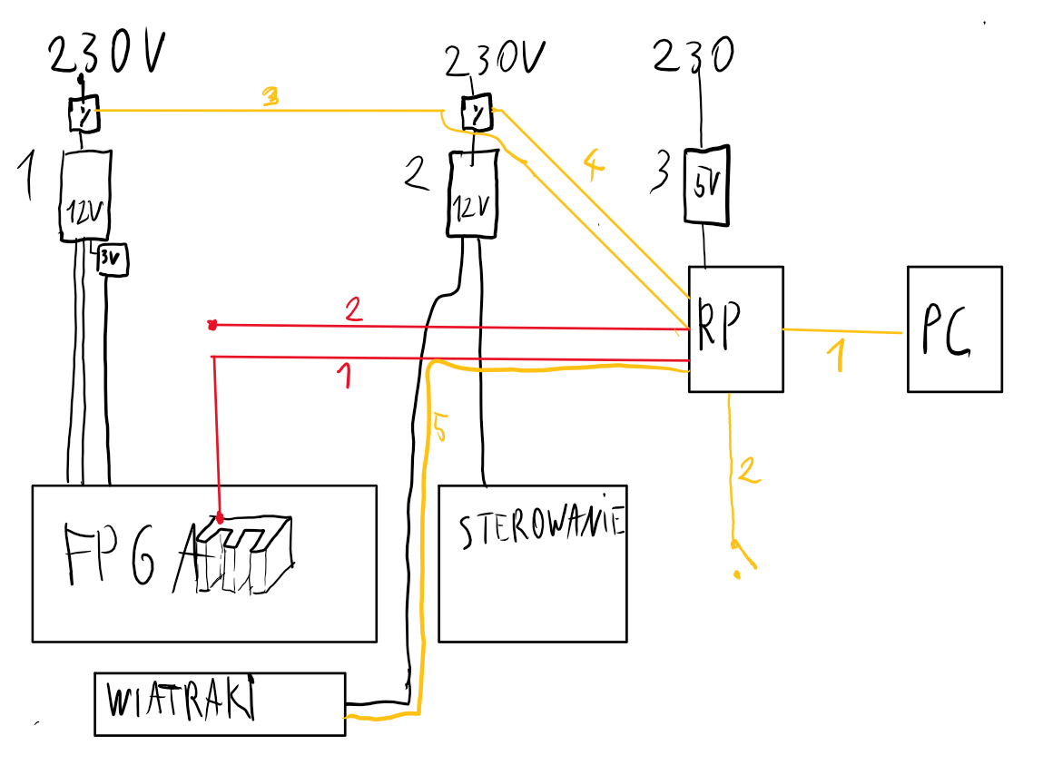

RP-Raspberry PI

FPGA-Płyta główna

Sterowanie- Płyta pomocnicza

PC-PC/serwer

1. Zasilacz głównej płyty 2x12V+3V
2. Zasilacz płyty wspomagającej
3. Zasilanie układu monitorującego (Raspberry Pi)
4. Pomiar temperatury radiatorów
5. Pomiar temperatury powietrza
6. Połączenie z komputerem/ serwerem
7. Włącznik fizyczny
8. Włączanie zasilania płyty głównej
9. Włączanie zasilania płyty pomocniczej
10. Sterowanie mocą wiatraków chłodzących
11. Poglądowy projekt obudowy

Skrzynka mieszcząca wszystkie elementy systemu. Ścianki z twardego materiału. Od przodu i od tyłu przeźroczyste aby można było kontrolować działania wewnętrznych elementów.

Góra usztywniona metalową siatką pozwalającą na bezproblemowy przepływ powietrza jednocześnie zabezpieczając przed kurzem. Na dolnej ścianie 3 wiatraki komputerowe do chłodzenia wnętrza.

1. Proponowane elementy i koszta
   1. Zasilacze <https://www.tme.eu/pl/details/qoltec-50926/zasilacze-do-led/qoltec/50926/>
   2. Wiatraki <https://www.x-kom.pl/p/609677-wentylator-do-komputera-silentiumpc-sigma-hp-120-pwm-kit-3x120mm.html#Opinie>
   3. Przetwornica DC step down <https://botland.com.pl/przetwornice-step-down/2967-przetwornica-step-down-lm2596-32v-35v-3a-5903351241397.html>
   4. Przekaźniki <https://botland.com.pl/przekazniki-przekazniki-arduino/2170-modul-przekaznikow-2-kanaly-z-optoizolacja-styki-10a-250vac-cewka-5v-5904422302559.html>

Zaproponowałem kilka przykładowych elementów umożliwiających realizację projektu.

Koszta całości bez wliczania Rapberry Pi szacuję na max. 200zł

1. Pytania
   1. Sposób zasilania płyty głównej (napięcia)
   2. Sposób zasilania płyty pomocniczej
   3. Czy pudło robimy jak u siebie czy jak u kogoś (koszta)
   4. Kolejność włączania elementów systemu